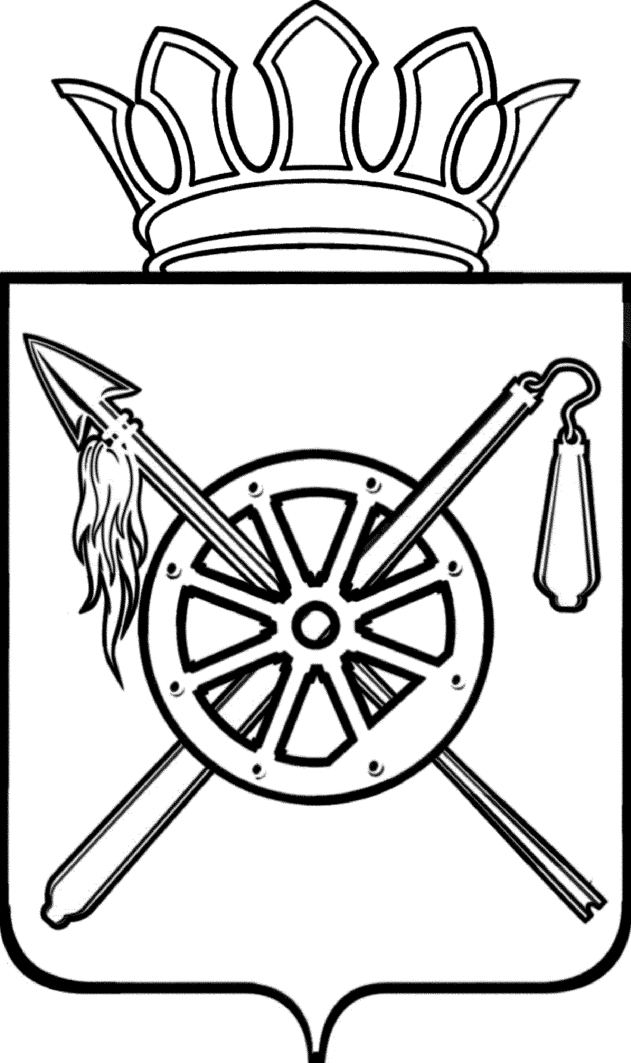

РОССИЙСКАЯ ФЕДЕРАЦИЯ
РОСТОВСКАЯ ОБЛАСТЬ
ОКТЯБРЬСКИЙ РАЙОН
Муниципальное образование «Красюковское сельское поселение»
Собрание депутатов красюковского сельского поселения

ПОСТАНОВЛЕНИЕ

07.04.2020 № 32 сл. Красюковская

О предоставлении разрешения на отклонение от предельных параметров разрешенного строительства и минимальных отступов от границ земельного участка с кадастровым номером 61:28:0070101:127, расположенного по адресу: Ростовская область, Октябрьский р-н, сл.Красюковская, ул. М.Горького, 163

Рассмотрев заявление Сердюковой Виктории Викторовны по вопросу предоставления разрешения на отклонение от предельных параметров допустимого размещения объекта капитального строения, при реконструкции жилого дома на участке застройки площадью 1100 кв. м с кадастровым номером 61:28:0070101:127, учитывая мнение населения, отражённое в протоколе публичных слушаний, состоявшихся 20.03.2020 г., заключения о результатах проведения публичных слушаний по вопросу отклонения от предельных параметров разрешенного строительства и минимальных отступов от границ земельного участка, расположенного по адресу: Ростовская область, Октябрьский р-н, сл.Красюковская, ул. М.Горького, 163 руководствуясь статьей 39, 40 Градостроительного кодекса Российской Федерации, решением Собрания депутатов Красюковского сельского поселения от 16.02.2017 №28 «Об утверждении Правил землепользования и застройки муниципального образования «Красюковское сельское поселение», Уставом муниципального образования «Красюковское сельское поселение»,

ПОСТАНОВЛЯЮ:

1. Предоставить разрешение на отклонение от предельных параметров разрешенного строительства, необходимых для реконструкции жилого дома на земельном участке с кадастровым номером 61:28:0070101:127 в зоне застройки индивидуальными жилыми домами (Ж 1), площадью 1100 кв.м. по адресу: Ростовская область, Октябрьский район, сл. Красюковская, ул. М.Горького, 163 и минимальных отступов от границ земельного участка в целях определения места допустимого размещения объекта с 3,0 м до 0 м от красной линии со стороны улицы М.Горького.
2. Разместить настоящее постановление в газете «Сельский Вестник» и на официальном сайте Администрации Красюковского сельского поселения.

Председатель Собрания Депутатов-
Глава Красюковского
сельского поселения Н.П. Злобина

